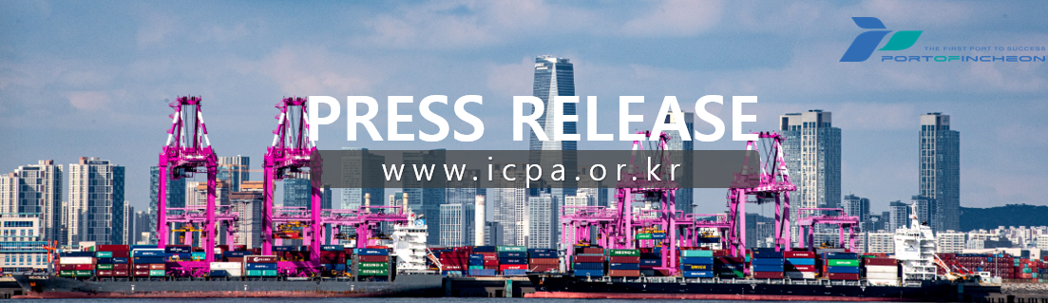
仁川港湾公社全额捐赠“READY Korea”
优秀机构500万韩元奖金

参与帮助火灾受害者的“119韩元奇迹”。将防灾减灾成果转化为社会价值，率先传播“安全文化”

仁川港湾公社（www.icpa.or.kr，社长 李景奎）15日表示，将因在行政安全部主办의 “READY Korea”评估中被评为优秀机构而获得的500万韩元奖金全额捐赠给火灾受害者支援项目——“119韩元奇迹”。
“119韩元奇迹”始于仁川消防公务员的自发募捐，目前由社会福利共同募金会（Community Chest of Korea）运营。
此次捐赠旨在对在现场最先面对危险的消防员们的奉献精神产生共鸣，并传达团结之意。仁川港湾公社作为防灾减灾机构，为了强化自身能力做出了不懈努力，并将在评估中获得的奖金转化为对守护灾难现场人员的关怀与回馈，以此将安全的价值推广到全社会。
特别是，“119韩元奇迹”是消防员们为了向在灾难现场奔波时遇到的不幸遭遇者提供物质支持和希望而自发启动的项目，仁川港湾公社对其宗旨深表赞同，因此选择其作为捐赠对象。此次捐款将用于帮助因火灾遭受困难的市民稳定生活的相关项目。
仁川港湾公社社长李景奎表示：“被选为READY Korea优秀机构是全体员工将安全视为首要价值，并在各自岗位上带着责任感努力的结果。”他还表示：“希望这笔意义深远的奖金能通过‘119韩元奇迹’转化为另一个现场的安全。今后，我们将继续履行作为将生命与安全价值放在首位的公共机构的责任。”
此外，仁川港湾公社还持续开展捐赠、志愿服务等多种社会贡献活动，为与地方社会的共赢及可持续发展做出贡献。
[END]

